**Использование интерактивного тренажера «Читай-пиши без ошибок» в коррекции нарушений чтения и письма у младших школьников.**

Практика и научные исследования показали, что одной из причин неуспеваемости учащихся начальной школы достаточно часто являются разнообразные нарушения устной и письменной речи, которые затрудняют овладение ими навыками правильного чтения и грамотного письма.

Речевые нарушения, встречающиеся у учащихся начальных классов, являются серьезным препятствием в овладении ими на начальных этапах обучения письмом и чтением. Это способствует формированию негативного отношения к учебе. В связи с этим стал актуальным поиск новых средств коррекционного воздействия. Логопеды всё чаще стали прибегать к нетрадиционным логопедическим технологиям, которые наряду с традиционными, способствуют достижению максимально возможных успехов в преодолении речевых нарушений у детей.

Дети с нарушениями устной и письменной речи быстро устают, отвлекаются от заданий, моментально переключают внимание на что-то другое и, как правило, теряют интерес к логопедическим занятиям. Поэтому на занятиях приходится использовать различные приемы для повышения заинтересованности детей. Но чтобы эти приемы были не только интересны, но и полезны, в один из этапов занятия, я включаю интерактивный тренажер «Читай – пиши без ошибок» от портала «Мерсибо». 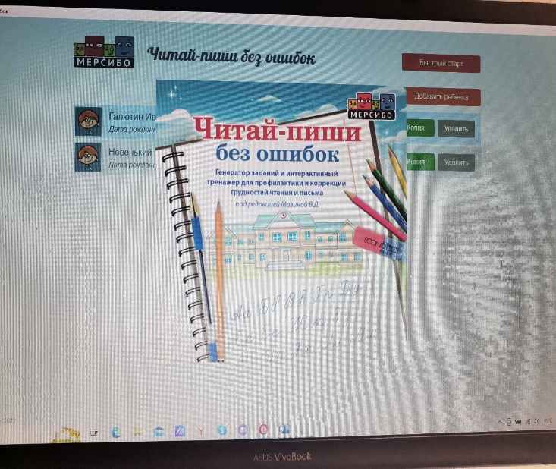 Он представлен набором коротких письменных и интерактивных упражнений, который позволяет создавать индивидуальный пакет заданий для каждого ребенка с учетом его трудностей в освоении чтения и письма.

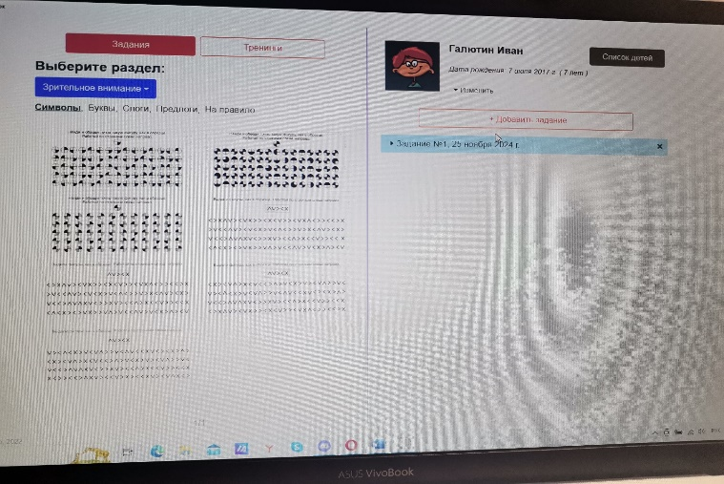

Генератор письменных заданий позволяет выбрать из базы готовых заданий и упражнений именно те, которые необходимы конкретному ученику, а интерактивный тренажер дает возможность отработать правописание слов с помощью компьютера, а затем выполнить диктант с выученными словами.

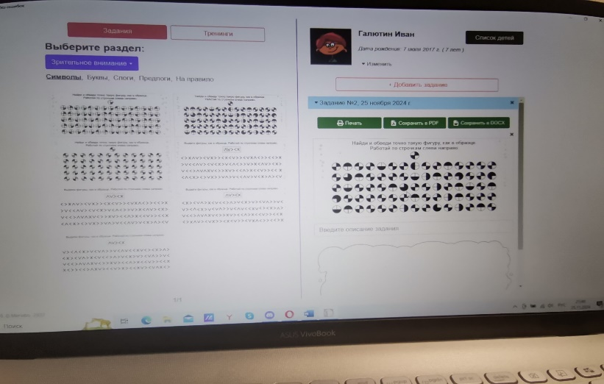

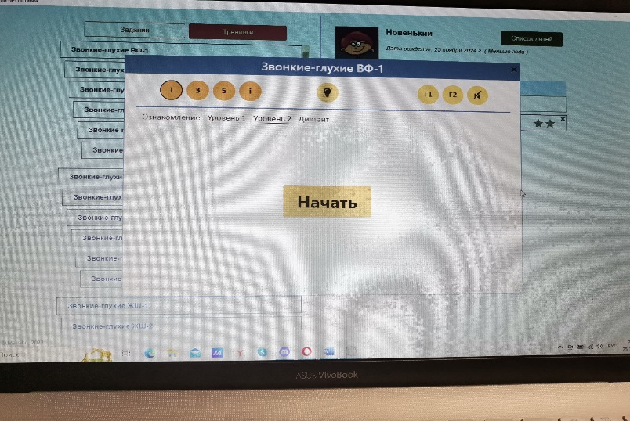

**Интерактивные задания предусматривают:**

* отработку зрительного внимания;
* развитие оптико-пространственных представлений;
* закрепление графомоторных навыков;
* все виды звуко-буквенного анализа;
* чтение слов и словосочетаний;
* запоминание словарных слов;
* улучшение почерка;
* работу с безударной гласной.

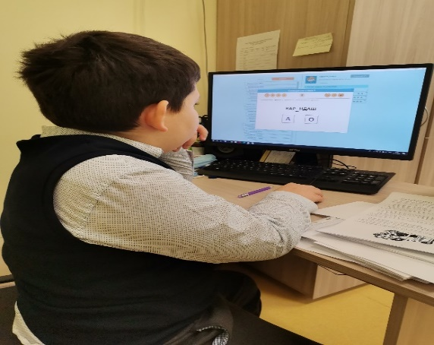 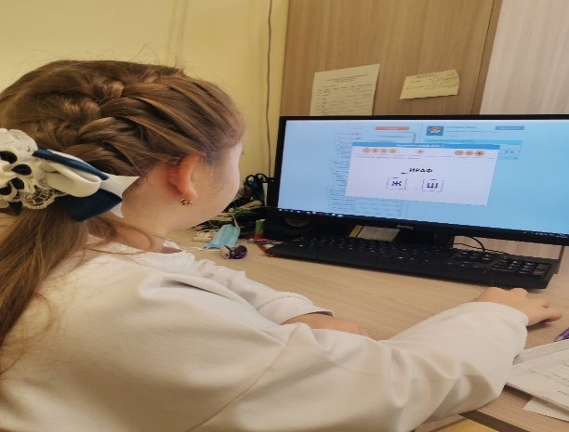

Таким образом интерактивные задания помогают разнообразить коррекционные занятия, внести в него игровой момент. Они являются дополнением к традиционным общепринятым технологиям.